附件1
河北省具备中等学历层次幼儿教育类专业办学资质学校名单
石家庄市学前教育中等专业学校
石家庄市职业技术教育中心
石家庄市艺术职业学校
石家庄市第一职业中专学校
石家庄职业技术学院附属中等专业学校
承德幼儿师范学校
围场满族蒙古族自治县职业技术教育中心
兴隆县职业技术教育中心
承德县综合职业技术教育中心
丰宁满族自治县职业技术教育中心
张家口市职业技术教育中心
宣化县职业技术教育中心
阳原县职业技术教育中心
宣化科技职业学院
张北县职教中心
秦皇岛市中等专业学校
秦皇岛市旅游中专学校
唐山师范学院玉田分校
唐山市职业教育中心
三河市职业技术教育中心
固安县职业中学
廊坊市职业技术教育中心
保定市女子职业中专学校
涞水县职业技术教育中心
蠡县启发职业技术教育中心
涿州市职业技术教育中心
曲阳县职业技术教育中心
泊头职业学院
青县幼儿师范学校
沧州市职业技术教育中心
黄骅市职业技术教育中心
衡水市职业技术教育中心
衡水科技工程学校
邢台市职业技术教育中心
南宫市职业技术教育中心
威县职业技术教育中心
沙河市综合职教中心
邢台现代职业学校
邯郸学院
邯郸学院武安分院
邯郸学院曲周分院
邯郸学院大名分院
邯郸市职教中心
石家庄工程技术学校
河北经济管理学校

附件2
教师资格认定流程图
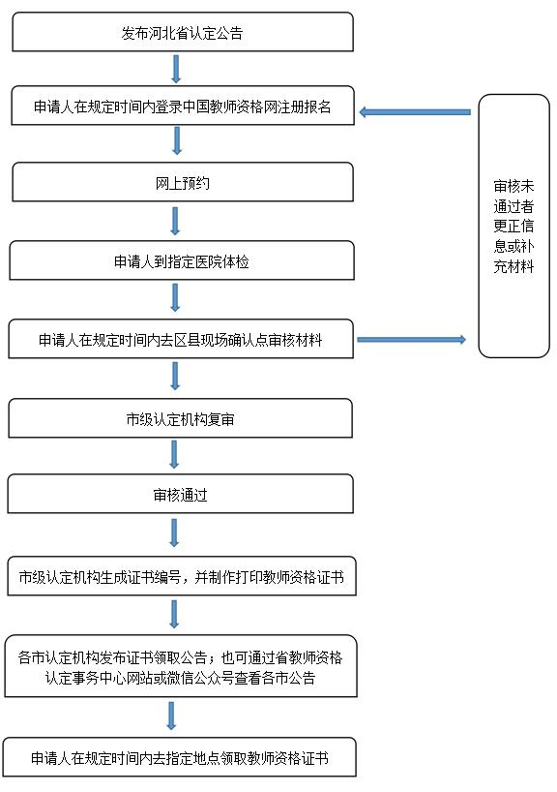

附件3
各县（市、区）现场确认点地址及联系电话

初审机构 | 确认地址 | 咨询电话
莲池区教育和体育局 | 红旗大街一中分校门口北侧自助图书馆 | 5012361
竞秀区教育和体育局 | 保定市五四西路和向阳大街交叉口东南角乐凯中学 | 3018955
顺平县行政审批局 | 顺平县行政审批局二楼社会事务审批股 | 7616296
高碑店市教育和体育局 | 高碑店市教育和体育局人事科 | 6396096
满城区教育和体育局 | 满城区教师进修学校院内 | 7163308
涞源县行政审批局 | 涞源县广平大街2号行政服务大厅二楼 | 7844616
高阳县教师进修学校 | 高阳县教师进修学校（高阳县西街小学西门内润德楼五楼） | 6296263
清苑区行政审批局 | 中心中路191号清苑区政务服务中心一楼5、6、7号窗口 | 7950980
望都县行政审批局 | 望都县政府一楼行政服务中心东厅 | 7827919
阜平县行政审批局 | 阜平县行政审批服务大厅文教卫生窗口 | 7936008
易县教育和体育局 | 易县朝阳东路教育和体育局2楼230室 | 8856589
定兴县教育和体育局 | 定兴县教育和体育局人事股 | 6913077
涿州市行政审批局 | 涿州市范阳东路5号行政服务大厅二楼 | 3628952
博野县教育和体育局 | 博野县兴华南街62号，博野县教育和体育局 | 8321626
唐县行政审批局 | 唐县国防东路（康定医院）斜对面，唐县行政审批局 | 6436720
蠡县教育和体育局 | 蠡县永盛大街610号教育和体育局四楼427室考核办 | 6215056
曲阳县行政审批局 | 曲阳县行政审批局，曲阳县三馆三中心二楼文教窗口 | 4261961
安国市行政审批局 | 安国市行政审批局金融路73号（工行西侧，财政局对面） | 3519012
徐水区行政审批局 | 徐水区政通路19号徐水区行政审批局二楼 | 8688234
涞水县教师进修学校 | 涞水县遒城街66号（县城北环）涞水县教师进修学校二楼222室 | 4895581

附件4
河北省教师资格认定事务中心公众号二维码

附件5 各县（市、区）教师资格体检医院
地区 | 体检医院
市区 | 保定市第一中心医院西院（保定市高新区恒滨路77号市急救中心，电话3389088）
 | 河北大学附属医院体检中心（河大新区，电话5981318、5981888）
 | 保定市第二医院（保定市东风西路338号，电话3099637）
 | 保定市第五医院（保定市瑞祥大街340号,电话5901182）
涿州市 | 涿州市中医医院
高碑店市 | 保定高碑店保康医院（原高碑店市十八局医院）
安国市 | 安国市中医院
易 县 | 易县中医院
徐水区 | 徐水区中医医院
涞源县 | 涞源县医院
定兴县 | 定兴县医院
望都县 | 望都县医院
顺平县 | 顺平县医院
博野县 | 博野县中医医院
蠡 县 | 蠡县医院
清苑区 | 清苑第五医院
满城区 | 满城区人民医院
涞水县 | 涞水县妇幼保健院（第二人民医院）
高阳县 | 高阳县医院
曲阳县 | 曲阳县中医医院
阜平县 | 阜平县医院
唐 县 | 唐县中医院

附件6

现场确认点

申请时间： 2021 年 月

保定市教师资格认定存档材料封皮

申请资格种类
申请任教学科
姓 名
联 系 电 话
身 份 证 号
申请人范围勾选（户籍地）（居住证地）（学校所在地）
编号 | 名 称 | 数量 | 备 注
1 | 体 检 表 |  | 体 检 结 论
2 | 技术等级证书复印件 |  | 只限申请实习指导教师
3 | 验证未通过证件(学籍) | 勾选 | 网报验证未通过者填写，通过者不需填写
4 | 验证未通过证件(学历) | 勾选 | 网报验证未通过者填写，通过者不需填写
5 | 验证未通过证件（普通话） | 勾选 | 网报验证未通过者填写，通过者不需填写

保定市教育局办公室 2021年5月24日印发

